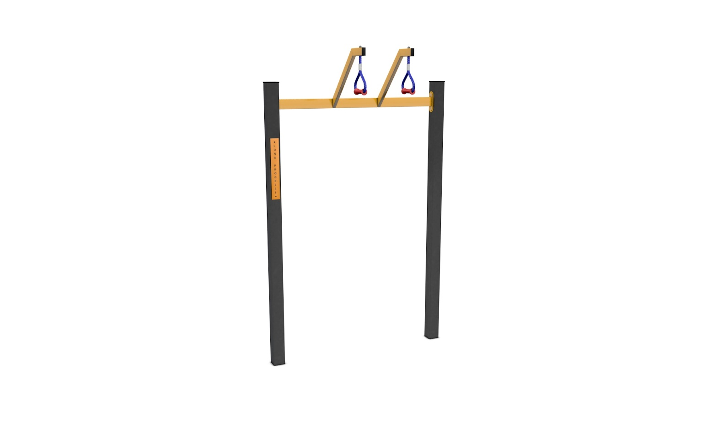
WORKOUT W3

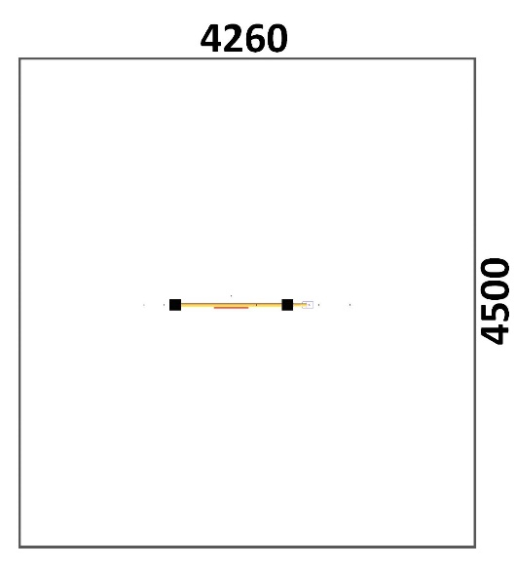

Segmenty:
1 x kruhy

Specifikace:
Maximální výška: 2,45 m
Rozměry: 1,6 x 0,7 x 2,45 m
Materiál: Žárově zinkovaná ocel s vrchní vrstvou práškové vypalované barvy (Komaxit), tloušťka 3 mm, jaekel 100 x 100 mm
Cílová skupina: 140 cm a více

Minimální prostor: 4,6 x 4,7 m

